目录
一 2
二 7
三 11
四 13
五 17
六 20
七 22

一
首先导入NGUI package，这里我们选用的是2.6.3版本的NGUI。在unity工程窗口中点击右键选择 Importpackage àcustom package，选择你下载的NGUI插件，导入完成后效果如图:
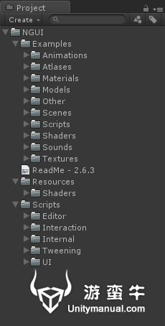
１．选择菜单NGUI - Open the UI Wizard,弹出创建UI对话框。点击Layer窗口右边对应的按钮，弹出层选择对话框，在这里我们选择AddLayer
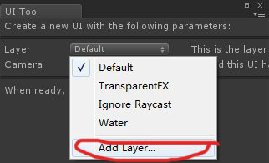
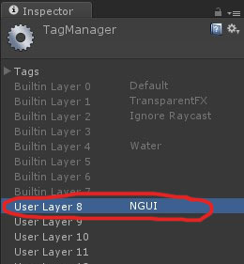
新建Layer窗口中，我们新建一个叫NGUI的Layer，添加Layer之后
再次回到UITool窗口，更改界面Layer为NGUI
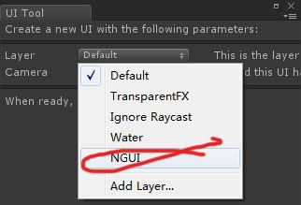
在下面的Camera选项中有None，Simple2D，Advanced3d选项，分别用于创建不带camera的界面（这里如果已经有一个UI界面，我们只是想添加一个新的界面，可以选择这个），简单的2D界面（此选项没有Z轴效果），高级3D界面（此选项下的界面有Z轴效果，并且可以3D旋转，以此选项创建的UI有自适应分辨率的功能）。
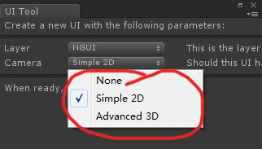
在这里我们先创建一个Simple2D界面，选择好之后点击下面的Create Your UI按钮，创建一个UI。程序会自动为我们创建一个有节点层级关系的一些物体，如图，分别是UI根节点，，一个相机节点，一个锚点节点，和一个用于盛放按 钮等UI的Panel节点我们现在可以不用管这些节点的功能和作用，只要记住Panel节点即可，以后我们创建的所有按钮等UI都放在Panel层级下。
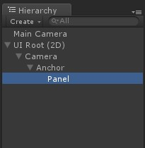
创建UI元素，选择菜单NGUI - Open the Widget Wizard,弹出创建UI元素对话框
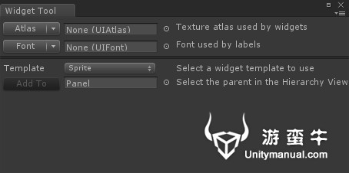
首先是Atlas窗口，Atlas就是一个大的图片，里面用于存放我们需要用到的各种图标。在后面我们将讲解怎么创建自己的Atlas,Font是我们创建UI时用到的字体，Template可以允许我们选择要创建的UI类型，包括Label，Sprite等等，如图
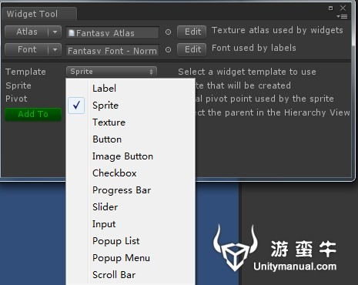
我们可以使用NGUI自带的一些Atlas，如图是NGUI自带的一些Atlas，其中带有Font字样的是字体Atlas。
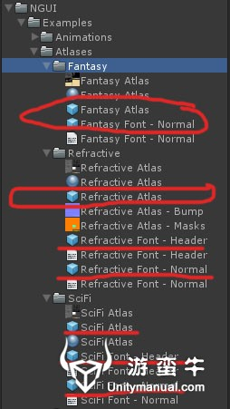
这里Atlas我选择Fantasy Atlas，Font选择Fantasy Atlas –Font Normal，在项目窗口中选择Fantasy Atlas拖到Atlas中，选择Fantasy Atlas –FontNormal，拖放到Font中，
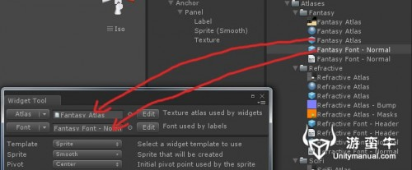
在Template中，我们选择 Sprite，Sprite选项让我们选择需要创建的图标，这里我们选择smooth，Pivot默认的center ,然后确保AddTo右边的选项是我们要添加到的Panel中，如果不是，我们可以在Inspector中点击选中panel，NGUI会自动为我们切 换。最后点击AddTo，NGUI会在Panel节点下创建一个名称为Sprite (Smooth)的Sprite。属性窗口如图：
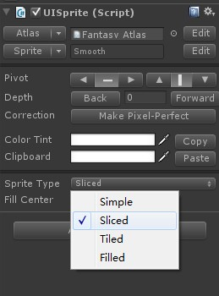
1. 这里的atlas，Sprite，Pivot都是刚才创建的时候已经选择好的，如果不满意可以在这里修改。
Depth可以控制我们的图标向前或者向后偏移，例如如果我们想要某个图标在另一个图标的上方，我们可以把它的Depth设置更大。
Correction主要用于修正因图标像素是奇数而出现的问题。
Color Tint可以在图标颜色的基础上为图标着色，
Clipboard是剪贴版的颜色，当我们选择一个Cilpboard颜色后，点击Paste可以将颜色粘贴到ColorTint的颜色上。
Sprite Type表示要创建的Sprite平铺方式，包括Simple，Sliced，Tiled，Filled。如果图标较小，我们需要平铺很大，但是又不想看出重复，可以选择sliced。
这里我们选择sliced，Fillcenter选择默认。然后修改Sprite的缩放值。我们可以选择不同的SlicedType查看不同选项的效果。如图所示:
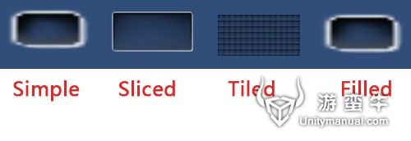
其中前三种选项大致一样，只有第四种Filled选项下又包括Fill Dir（填充方向），FillAmount（填充量），Invert Fill（反转填充）三个选项，这三个主要用于修改填充为360旋转填充，水平，垂直填充等，大家可以自己试验一下效果。

二
接下来我们创建一个Label，NGUI - Open the Widget Wizard,打开widgetTool对话框，在Template中选择Label，确定AddTo右侧选项为panel，点击，Add To完成Label创建。
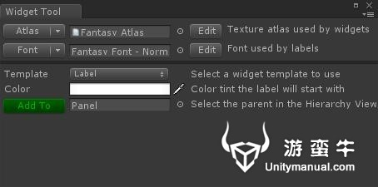
1.Label属性窗口如图
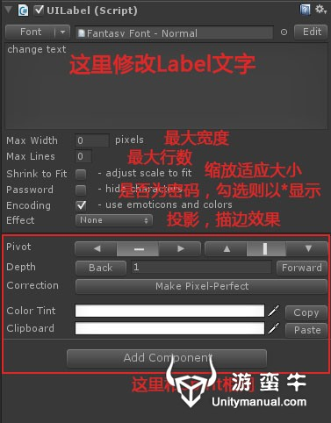
1.下面的节奏可能有点快，大家可以先熟悉一下上面讲的流程，再进行下面的学习。接下来我们依次创建Button和Input,因为这两个选项差不多，我们放一块讲，在WidgetTool窗口中，他们都需要选择一个Background，这里和选择Sprite一样。
我们先看Input
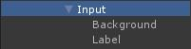
它主要包括三个物体，一个带有UIInput代码和BoxCollider的物体，一个Background和一个Label。这里的 Background就是刚才讲的Sprite，Label就是上节讲的label。这两个我们都熟悉了，我们主要看Input上面的UIInput属性
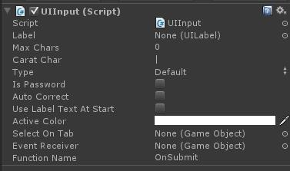
Label：默认为空，也就是会自动识别子物体Label。
Max Chars最大字符数，默认为0，表示不限
Carat Char 激活状态下默认字符
Type 字符类型，在移动平台下，可以激活不同键盘
IsPassword 是否为密码，勾选显示为星号
AutoCorrect 自动纠正
UseLabelText At Start 使用Label的字符为输入字符开始，如果勾选，则以Carat Char字符为开始
Active Color 字符激活状态颜色
SelectOnTab，当Input激活状态下，按tab键要选择的物体，例如，填写完该Input后可能要点击按钮输入，这时候我们如果设置SelectOnTab 物体为要按的按钮，在按下Tab键后会自动选择该按钮。
Event Reciever事件接收物体，和下面的functionname 合并起来用，Event Reciever物体上对应的代码如果有和function name相同名称的函数，则当我们在Input激活下按回车键的时候会激发该方法。不知道这样解释能不能理解？
按钮：接下来我们看按钮，按钮结构和Input类似如图
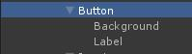
也是包括一个background和一个Label物体，这两个大家都熟悉了，不用讲了。
我们看Button，它上面包括一个用于接收碰撞信息的Box Collider ，一个UIbutton，一个用于缩放的UIButtonScale，一个用于偏移的UIButtonOffset，一个用于播放声音的UIButton Sound。我们可以发现，Button只能更改鼠标滑过和点击的颜色，而不能做出鼠标滑过很复杂的效果，如果我们想要鼠标滑过和点击显示不同的图片，我 们该用什么呢？答案就是ImageButton，它比Button强大的地方在于它可以让我们分别选择鼠标滑过，按下时候显示的图片。给我们更多的灵活 性。
参数解释如图
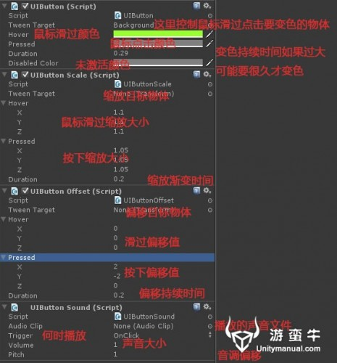
示例：（结合Button和Input创建一个登陆界面）
1.创建一个NGUI 2D UI,在Panel节点下创建两个Input和一个Button，方法参考上述步骤。创建完成的效果如图
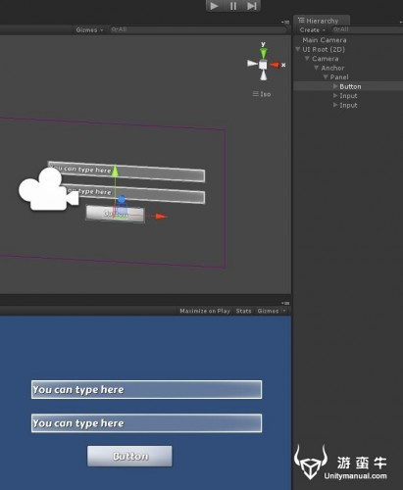
2.调节Input大小，注意这里首先要调节Input节点下的Background大小，然后再根据Background大小调节根节点下的 BoxCollider大小和位置。更改Input名称，第一个我们改为UserName，第二个我们改为Password，并勾选UIInput属性中 的IsPassword，设置
Password的SelectionOnTab物体为Button按钮。
新建一个C#脚本Test.cs
添加以下函数
public UIInput username;
public UIInput password;
void OnSubmit()
{
Debug.Log("Login with UserName: " +username.text+"Password:" +password.text);
}
3.将脚本赋给 Main Camera,然后设置 Password的Event Receiver物体为MainCamera。
4.给Button 添加Button Message脚本(该脚本可以调用Target物体上的名称和FunctionName一致的没有参数的函数)：选择Button，点击Component – NGUI - InteractionButton Message.设置 Button Message的target为Main Camera，FunctionName为OnSubmit。
5.运行程序，在Username和Password中输入一些内容，然后回车，查看控制台输出内容，或者在输入password输入之后按下Tab键，然后回车查看效果。可以看到控制台输出了我们输入的用户名和密码。

三
接下来我们再来看Progress Bar和Slider，对比参数我们可以发现，Progress Bar和slider的明显区别在于slider多一个Thumb选项，这里的Thumb就是我们拖动的时候点击的按钮。
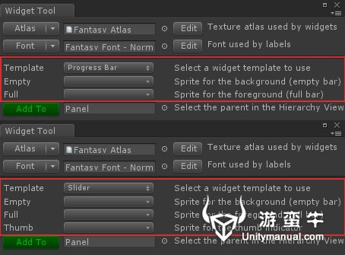

Empty 和Full选项其实就是前景和背景的Sprite。这里大家都已经熟悉了，我们看Slider和ProgressBar的根节点，也可以发现，Slider之比ProgeressBar 多一个BoxCollider，参数对比如图
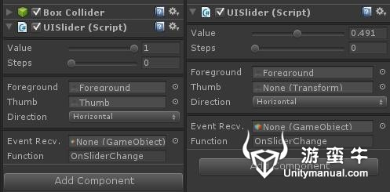
Value :当前值
Steps:可以理解为将最大值等分的份数
Foreground: 前景Sprite，
Thumb:只有UIslider有，ProgressBar没有
Direction：方向，选择是垂直还是水平。
EventRecv:接收事件的物体
Function：事件响应的名称
我们再看Slider的Thumb物体，可以发现它和Button有点类似，其实就是Sprite和Button结合，里面的代码我们也都很熟悉了。
CheckBox，打开WidgetWizard（菜单NGUIàOpen the Widget Wizard）打开Widget Tool窗口，在Template中选择Checkbox，我们看到checkbox只有background（背景）和checkmark(复选标 识)，创建一个checkbox，我们可以发现，checkbox包含三个子物体，background，checkmark和一个label三个物体都 是我们熟悉的Sprite和Label。
在根节点Checkbox物体上附加的代码很多我们也都熟悉，只有一个新的UICheckbox，
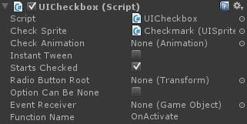
CheckSprite就是CheckMark
CheckAnimation默认为空
Instant Tween，从代码中看，此选项的作用可以让Checkmark渐变消失或出现。
StartChecked，初始状态是否选择
Radio Button Root，在多个选项只能选一个的情况下，我们可以做多个CheckBox，把它们都作为一个物体的子物体，然后把这个物体作为每个按钮的Radio Button Root,这样可以实现只能单选一个按钮的情况，就是互斥选项。
Option Can Be None，选项可空，如果勾选，则代表可以不选择。
Event Reciver:事件响应接收物体
Function Name 事件名称。
示例：
在这里我们做一个小的示例说明互斥选项，选择菜单NGUIàCreate a Panel,创建一个新的Panel2，然后我们在这个Panel下创建几个checkbox，设置Checkbox的RadioButton Root为Panel2，运行，点击其中的任何一个checkbox查看效果。
PopupList（弹出式列表框）、PopupMenu（弹出式菜单）：打开Widget Wizard（菜单NGUIàOpenthe Widget Wizard）打开Widget Tool窗口，在Template中选择PopUp List,我们看到它有前景、背景、高亮等选项可选，选择好之后点击Add To ,创建一个Popup List,，这里属性很多我们都熟悉了，只有一个UIPopup List陌生，它的属性窗口如图
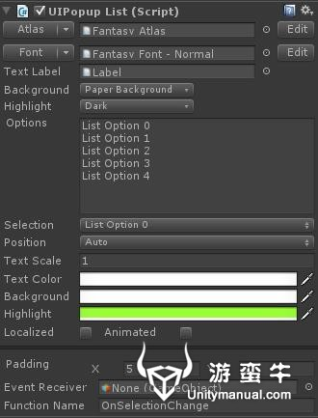
其中Text Label、Background、Highlight对应我们刚才选择的三个。Options列表框列出所有选项，如果我们想添加选项，在这里直接添加 即可。Selection表示当前选择选项。Position表示弹出的列表框在主窗体上的位置，TextScale，字体缩放。再往下是三个颜色。
Padding表示选项排列间距。PopupMenu和上述情况类似，这里大家可以自己试着创建一个查看效果。
ScrollBar滚动条：滚动条创建比较简单，大家可以试着自己创建一个看看效果，它的使用需要结合别的控件才能发挥它强大的作用，这里我们留到以后的课程讲解。

四
今天我们来看一下怎么自定义NGUIAtlas，制作属于自己风格的UI。
第一部分：自定义 Atlas
1 . 首先我们要准备一些图标素材，也就是我们的UI素材，将其导入到unity工程中。
2. 全选我们需要用到的UI素材。选择菜单NGUI-->Open the Atlas Maker(快捷键 Alt +shift+M)。打开Atlas Maker窗口，如图
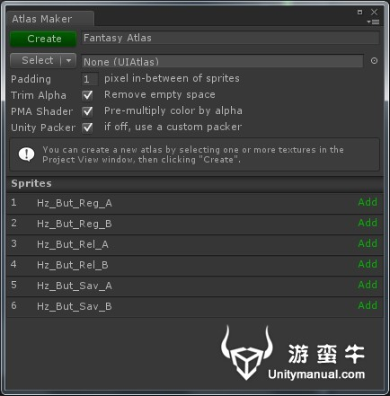
我们可以看到，刚才选择的图片素材已经在下面的Sprite窗口中列出来了。
3. 在Create右侧为Atlas起个名称，其余默认即可（这里第二个参数Select可以让我们在现有的Atlas基础上添加新的图片进去）。点击 Create，NGUI会自动为我们完成创建。等待一会完成之后，回到Project视图，可以看到刚才选择的图片的目录下多了三个物体，如图
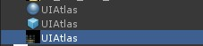
分别是Atlas的材质球，Atlas，Atlas组合后的图片。
4. 现在我们可以使用自己定义的Atlas了，新建一个UI，然后选择菜单NGUI—>Open the widget wizard,打开widget窗口，把我们刚才新建的Atlas拖到Atlas窗口，然后我们在创建Button等的时候，就可以选择我们自己的UI图 片。
第二部分： 自定义Font.
自定义字体常用的有两种方法，第一种方法是导出一些我们需要的文字，单独制作字体。第二种是全部导入整个字体文件，然后动态使用需要的字体。
第一，单独选择使用到的字体。这种方法需要用到一个小软件：bmfont，位图字体生成工具。下载链接见附件，内附使用说明，完全按照默认安装即可。安装完成后打开，界面如图，
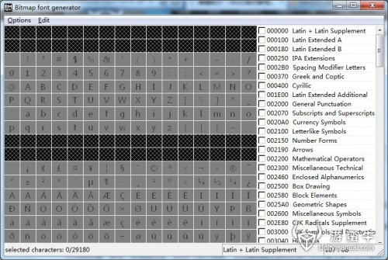
这里中间的列表是我们现有字体的文字图集列表。右侧是不同的分类。选择菜单 options，font settings，打开字体设置窗口
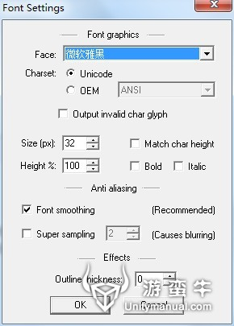
在这里设置我们需要的字体，比如我们这里选择的是微软雅黑，编码格式使用默认的Unicode,字体大小设置为32，其他默认即可，点击OK。
然后是选择我们需要的文字，因为在这里列出了所有的雅黑字体的文字，我们有时候不需要这么多，我们就要选择我们需要的文字导出。首先我们打开记事本，输入我们需要的文字。然后保存，在保存的时候注意使用Utf8编码保存
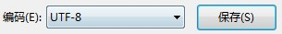
回到bmfont窗口，选择菜单，edit-->Select chars from file（从文件选择字符）。找到我们刚才保存的Txt文件，然后点击打开。bmfont会自动为我们选择我们需要的字符。设置字体输出格式：点击 Options-->Export options打开输出设置窗口，如图
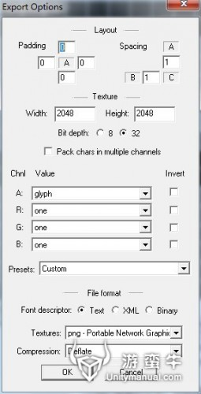
设置输出尺寸为2048，这里的大小根据我们选择的字符多少确定，如果字符数少，可以选择1024或者更少，一般常用中文字体加一块大概四千左 右，2048大小的图片即可完全容纳。设置图像深度为32比特，因为我们需要用到Alpha通道。在Presets选项下选择带有Alpha通道的输出设 置，字体颜色可以选择白色或者黑色，设置Textures为PNG格式，点击OK，回到主界面。
导出字体：选择菜单Options-->Save bitmap font as。打开保存窗口，命名保存，然后打开保存的目录，我们可以看到，我们导出了两个文件，一个带有我们选择文字的Png格式的图片，另一个记录字符信息的 txt文本文件。拷贝导出的两个文件到Unity工程目录下。
制作字体：选择菜单NGUI-->Open the Font Maker,打开字体制作窗口，如图：
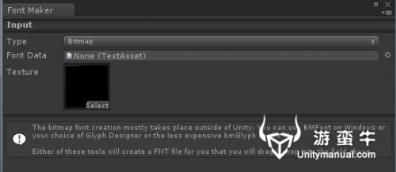
在Type中选择bitmap,将我们刚才导出字体的Txt文本文件拖到Font Data槽中，Texture设置为刚才导出的字符图片，输入字体名称，其余默认，点击Create the font。完成字体的创建。以后我们就可以在任何地方使用我们创建的字体了。这个方法有个缺点就是我们必须事先知道我们所要用到的字符，然后导入制作字 体。假如输入我们没有用到的字符，将无法显示。如何解决这样的问题呢？那就是动态字体啦。
第二种制作字体方法，动态字体。
1. 首先我们导入需要的字体，从Windows/fonts目录下拷贝出我们需要的字体，粘贴到Unity工程目录下。此过程需要一段时间的导入。导入完成后，我们可以看到字体包括两个子文件，一个材质球和一个贴图文件。
2. 制作动态字体，选择菜单NGUI--->Open the Font Maker,打开字体制作窗口，将Type设置为dynamic方式，拖放我们导入的字体文件到 Font TFF下， 设置我们需要的 Font Size。还可以设置字体方式为加粗，斜体等效果。
3. 点击Create the font 完成动态字体创建。此方法创建的字体优点就是可以使用该字体包含的任何文字，不用担心找不到字符的问题。

五
在一些网络游戏中，我们常常可以看到角色的上方显示着角色的名称，等级，血量等信息。它们可以跟随角色移动，并且可以显示和隐藏。今天我们就来学习一下这些功能的实现方法。
1. 新建unity工 程，导入NGUI插件。对于字体按钮等的制作方法参见以前的系列教程。这里我们直接开始学习制作方法。首先新建一个2DUI，设置UI的层为NGUI。新 建完成后，使用菜单NGUI -->Create a Panel ,在现有Panel的节点下新建一个Panel，命名为Panel_CharacterInfo,作为角色信息面板的根节点。使用Widget Tool创建两个Label，一个命名为Name，另一个为Life。再创建一个Progress Bar,用于显示角色的血量信息。在创建一个建立完成后场景中视图列表如图：
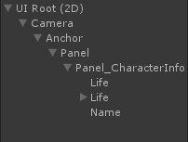
2. 场景设置，现在我们新建一个Plane作为地面，新建一个PointLight用于场景照明，然后再新建一个Cube，作为我们的角色。场景设置如图
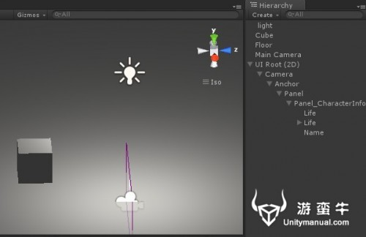
3. 为cube添加角色控制器。首先导入角色控制Package。在工程窗口中点击右键，选择ImportPackage，选择 Character Controller。该包包括两个角色控制器，我们先把Cube自带的BoxCollider删除，然后为它添加 FPSInputController，CharacterMotor两个脚本。就完成Cube的角色设置了，点击运行，按下键盘的方向键可以看 到，Cube可以根据我们的按键左右移动。
4.编写UI跟随角色控制脚本脚本。对于实现方法，我们可以有以下思路。首先我们想要清楚，我们想要实现的是UI跟随Cube移动。这里我们就要考 虑，UI要得到Cube在屏幕上的坐标位置。然后再根据位置做相应的移动。我们知道在Unity中，Camera. WorldToScreenPoint和Camera. ScreenToWorldPoint可以分别将世界坐标和屏幕坐标相互转换。有了思路我们就可以动手写代码。代码比较简单，我已经在后面注释了，大家可 以一目了然。

public class UIFollowTarget : MonoBehaviour {
public GameObject TargetObject; //目标物体。这里是指Cube
public Camera worldcamera; //世界相机。
public Camera guiCamera; //UI相机
// Use this for initialization
void Start ()
{
worldcamera = NGUITools.FindCameraForLayer(TargetObject.layer); //这里是通过物体的层获得相应层上的相机
guiCamera = NGUITools.FindCameraForLayer(this.gameObject.layer); //通过脚本所在物体的层获得相应层上的相机
}
// Update is called once per frame
void Update ()
{
}
void LateUpdate()
{
Vector3 pos = worldcamera.WorldToScreenPoint(TargetObject.transform.position); //获取目标物体的屏幕坐标
pos = guiCamera.ScreenToWorldPoint(pos); //将屏幕坐标转换为UI的世界坐标
pos.z = 0; //由于NGUI 2D界面的Z轴都为0，这里我们将坐标修改为0.只取其X,Y坐标。
transform.position = pos; //将修改过的坐标赋给UI界面。这里指Panel_CharacterInfo
}
}
5. 将脚本赋给Panel_CharacterInfo，设置目标物体为Cube，Worldcamera为Main Camera，guicamera设置为NGUI的Camera。完成后点击运行，我们可以看到，UI已经在跟随物体移动了。
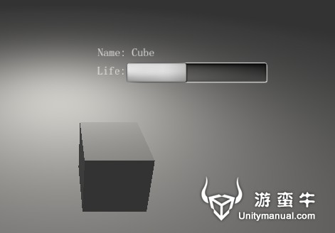
6. 当场景中有很多角色的时候，我们可能有时候只想看我们选中的角色的信息。没有选中的就隐藏，这样的功能大家可以在熟悉了这些之后自己实现。这里提供一个思 路供大家参考：首先定义一个角色信息的类，然后根据当前选择的角色，读取该角色的信息，赋值给UI里的Name life等参数。并且赋值角色的位置信息给UI，这样UI就可以动态的显示在响应角色的位置上。

六
今天我给大家讲一下如何使用NGUI做序列帧动画。本节主要包括两方面内容，分别是使用UISprite和使用UITexture 做序列帧动画。废话不说了，下面开始。
还要在啰嗦一句，首先大家要准备一些序列帧的素材图片，最好是大图和小图各一套。我们先来将使用UISprite做序列帧动画，这个方法只适合使用小图。
在使用UISprite 之前大家还要把准备好的序列帧图片做成Atlas，如何做Atlas，大家可以参考系列教程四，这里就不多说了。建好自己的Atlas之后就可以开始着手做了。废话终于完了。
1. 老规矩，新建一个场景，新建一个2D UI ，在Panel节点下新建一个UISprite，图片选择序列帧的第一帧图片。
2.如何让Sprite动态换图片，是我们要解决的重要问题。只要UISprite能够根据时间动态的换图片就可以做到播放序列帧动画。其实很简 单，最重 要的就是UISprite的Name属性。我们只要能够动态改变UISprite的SpriteName，就可以实现动态换图的功能。
代码如下
public bool ActivateWait = false;
float fireRate = 0.2f;
int i = 0;
float nextFire;
string[] ActivatorTexture = new string[] { "activity00", "activity01", "activity02", "activity03", "activity04", "activity05", "activity06", "activity07", "activity08", "activity09", "activity10", "activity11" }; //这里存放我们需要调用的序列帧的名称，这种方法比较笨拙，
//只适合使用图片较少的情况，当图片很多的情况下，我们可以使用代码控制名称，思路是前面的名称一样，后面的名称代表序列帧编号，我们只要
//在代码中根据编号加上前缀名称就可以得到所需序列帧的全名。具体使用参见下面的Texture序列帧动画。
void Awake()
{
this.GetComponent<UISprite>().enabled = false;
}
// Use this for initialization
void Start()
{
}
// Update is called once per frame
void Update()
{
if (ActivateWait)
{
this.GetComponent<UISprite>().enabled = true;
if (i < ActivatorTexture.Length)
{
if (Time.time > nextFire)
{
nextFire = Time.time + fireRate;
this.GetComponent<UISprite>().spriteName= ActivatorTexture;
i++;
}
}
else
{
i = 0;
}
}
else
{
this.GetComponent<UISprite>().enabled = false;
}
}
这里重要的代码其实就只有一句 this.GetComponent<UISprite>().spriteName= ActivatorTexture; 根据i的索引，动态的改变Sprite的名称。
其余的是控制播放序列帧的节奏和是否播放序列帧。如图是我使用此方法做的等待的进度条效果。

3.第二种方法，使用UITexture做序列帧动画。新建一个UITexture，拖放需要做动画的序列帧的第一帧到Texture槽中，关于它 的参 数，在以前的系列教程中都已经解释的很清楚了，大家可以参考以前的教程。使用UITexture做序列帧动画的关键在于动态改变它的Texture。关键 代码：UITexture.mainTexture 。
这里说明一点就是使用该方法做序列帧动画之前，需要把所有的序列帧图片放到Resources目录下。我们在运行的时候动态调用需要的 Texture。还 有一点需要注意的是，当图片很多的时候，我们还需要动态卸载已经加载的图片资源，避免挤爆内存。使用的方法是 ： Resources.UnloadUnusedAssets();
4.有了上面的知识之后，我们就可以动手写出下面的代码了：
void DynamicLoadUnload(int curframe )
{
//plane.renderer.material.mainTexture=ani[currentFrame];
if (curframe < 10) //这里判断当前帧
{
TextureUI.mainTexture = (Texture2D)Resources.Load(SequenceName_Gewei + curframe.ToString(), typeof(Texture2D));
//SequenceName_Gewei 是指序列帧的名称去掉各位数字的名称，比如全名为Texture00,那么这里的参数应该是Texture0。下面还有十位百位，
//依次类推。这里是根据名称加帧索引，获取全名的。
}
else if (curframe >= 10 && curframe < 100)
{
if (curframe % 50 == 0)
Resources.UnloadUnusedAssets();
TextureUI.mainTexture = (Texture2D)Resources.Load(SequenceName_Shiwei + curframe.ToString(), typeof(Texture2D));
}
else
{
if (curframe % 50 == 0)
Resources.UnloadUnusedAssets();
TextureUI.mainTexture = (Texture2D)Resources.Load(SequenceName_Baiwei + curframe.ToString(), typeof(Texture2D));
}
}
需要大家跟着自己动手做，自己学，授之以鱼不如授之以渔。大家可以试着自己结合上面的UISprite的方法先自己写一下看看。这样可以让大家根据学习内容多思考，自己写出的东西才能记得牢固。不要只简单的从网上下载现成的代码用，这样对学习没好处。

七
今天我们通过一个综合的例子来讲解NGUI的3dUI 和ScrollView。本例结合是了NGUI官方自带例子中的Example 6 - Draggable Window和Example 7 - Scroll View (Panel)两个场景的内容来讲的，帮助大家更好的理解这两个场景的内容。如果大家对这两个场景都很精通的话，可以忽略此教程。最终实现结果如下图：
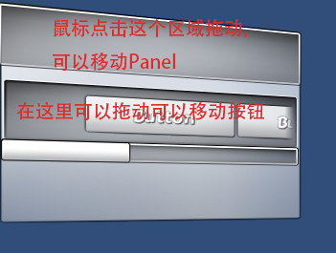
１．首先新建一个场景，通过菜单NGUI－－＞Open the UI Wizard 打开UI TOOL 窗口，这次我们新建UI 的时候更改UI的camera选项，设置为Advanced 3D．如图
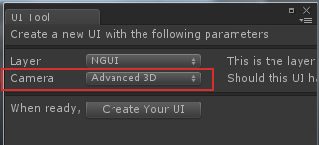
２．在Panel节点下新建三个Panel，分别命名为LagPos,AutoYaw,DragTilt,设置它们的层级关系为并且设置 AutoYaw为 LagPos的子物体，设置DragTilt为AutoYaw的子物体。这里我们只是需要它们的Transform节点属性。可以把它们的UIPanel 代码删除掉。建立好之后，它们的层级关系如图：
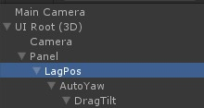
3. 在DragTilt节点下新建一个Panel，作为我们所有UI元素的根节点命名为Panel_Root,然后再在它的节点下新建两个Panel。分别命 名为Panel_Controls，Panel_List。这里提醒大家，在做3D UI 的时候，一定要多用Panel，可以把同一组的UI元素放到一个Panel里。这样在控制的时候就会很方便，我们只要指定显示或者隐藏它们所在的 Panel就可以动态切换界面。还有一个要注意的就是在3D UI中，UI元素的Z轴位置属性是有用的。它们都是真实的3D物体。这意味着我们可以控制它们的Z轴位置和Z轴旋转。界面效果如图。
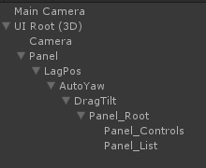
4. 下面我们开始为各个UI元素赋予属于它们的代码。首先为LagPos添加脚本 LagPosition。该脚本的作用在于我们移动panel的时候，它可以模拟一个缓冲的移动效果。然后是AutoYaw，为它添加脚本 WindowAutoYaw，该脚本的作用在于使物体在左右移动的时候自动旋转一定角度，实现透视效果。最后是DragTilt，为它添加脚本 WindowDragTilt。该脚本的作用在于使物体左右移动的时候，产生一定的旋转，模拟甩尾效果。大家有时间可以研究研究这三个代码。这里就不贴出 来了。
5. 我们要做的UI界面是一个可以随意移动并且自动旋转的3D的界面下，一排按钮可以左右拖动，但是只显示中间位置的几个。下面有一个Scroll Bar也可以拖动控制显示的按钮。我们先设置Panel_List 的显示区域。设置Panel_List 的UIPanel下的Clipping为SoftClip，并设置Clip框的大小。
接着我们在Panel_List 下新建几个按钮或者别的任何UI元素。不用调节它的位置。我们可以自动排列它的位置。秘密武器就是UIGrid脚本。为Panel_List添加脚本 UIGrid。这时Panel_List下的子物体会自动排列。我们可以通过UIGrid中的参数调节它的排列是纵向或者横向，还可以调节它的X，Y间隔 间距。
由于Panel_List是可以拖动的，我们要为它添加UIDraggablePanel。我们只想在横向左右拖动它，所以设置 UIDraggablePanel下的参数Scale为1.0.0。再往下看UIDraggablePanel的参数可以发现有 HorizontalScrollBar和VerticalScrollBar选项，它是用来让我们指定纵向和横向的ScrollBar的。UIGrid 和UIDraggablePanel的参数如图：
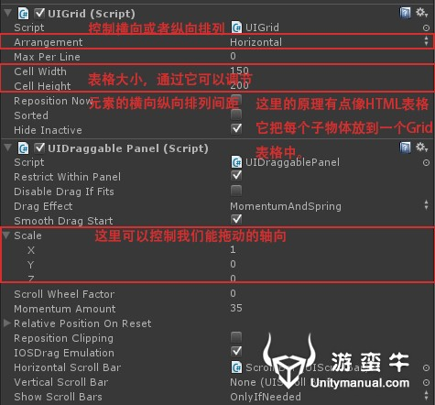
6. 现在我们要为UIDraggablePanel指定ScrollBar。在Panel_Controls节点下新建一个Scroll Bar。把它赋给刚才的UIDragablePanel下的HorizontalScrollBar。运行可以发现。我们已经可以拖动它，并且控制按钮位 置了。如图
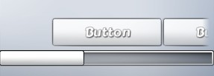
7.现在我们发现，我们只能通过拖动滚动条控制按钮的位置。如果我们想鼠标在按钮周围的区域时，都可以拖动怎么办呢？这里我们就要用到 UIDragPanelContents了。首先我们在Panel_Controls下新建一个Sprite命名为 Sprite_DragContents，修改它的大小和位置。如图深色方块：
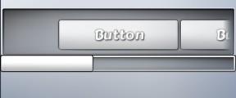
8. 为Sprite_DragContents添加一个Collider，菜单ＮＧＵＩ－－＞Attach a Collider。然后在添加脚本UIDragPanelContents。设置它的Dragable Panel为 Panel_List。这里有个要注意的地方就是Sprite_DragContents和前面的按钮的位置问题，我们新建的 Sprite_DragContents可能会遮挡住按钮。使我们无法点击。这里大家可以修改Panel_Controls和Panel_List的Z轴 位置，来调节它们的前后关系。这时候我们运行可以发现。我们已经可以在图中的深色区域拖动移动按钮的位置了。
9.现在我们来做一些工作使整个Panel移动起来，前面我们已经做好准备工作了。现在像上个步骤一样在Panel_Controls下新建一个Sprite命名为Sprite_DragPanel，调节它的大小和位置。效果如图中上部浅色区域。
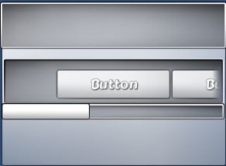
10. 为Sprite_DragPanel添加脚本UIDragObject脚本，设置脚本中的Target为最先创建的Panel，也就是LagPos的父物体Panel。
最后为整个界面添加一个背景。新建一个Sprite，调节大小和位置作为整个界面的背景。
现在我们已经完成了所有的工作，运行程序，分别按住鼠标在顶部的Sprite区域和中间按钮周围的区域拖动，查看效果。
对比如图
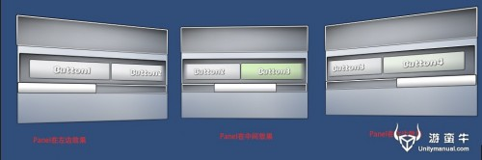
总结：利用这个知识，我们可以做几个Panel滚动显示的效果，还可以模拟IOS或者安卓界面的滚动效果。大家可以自己试验一下。

